台東縣立大王國中活動成果
說明 | 活動照片
結合社會資源辦理各項教育相關活動  （校慶暨園遊會） | 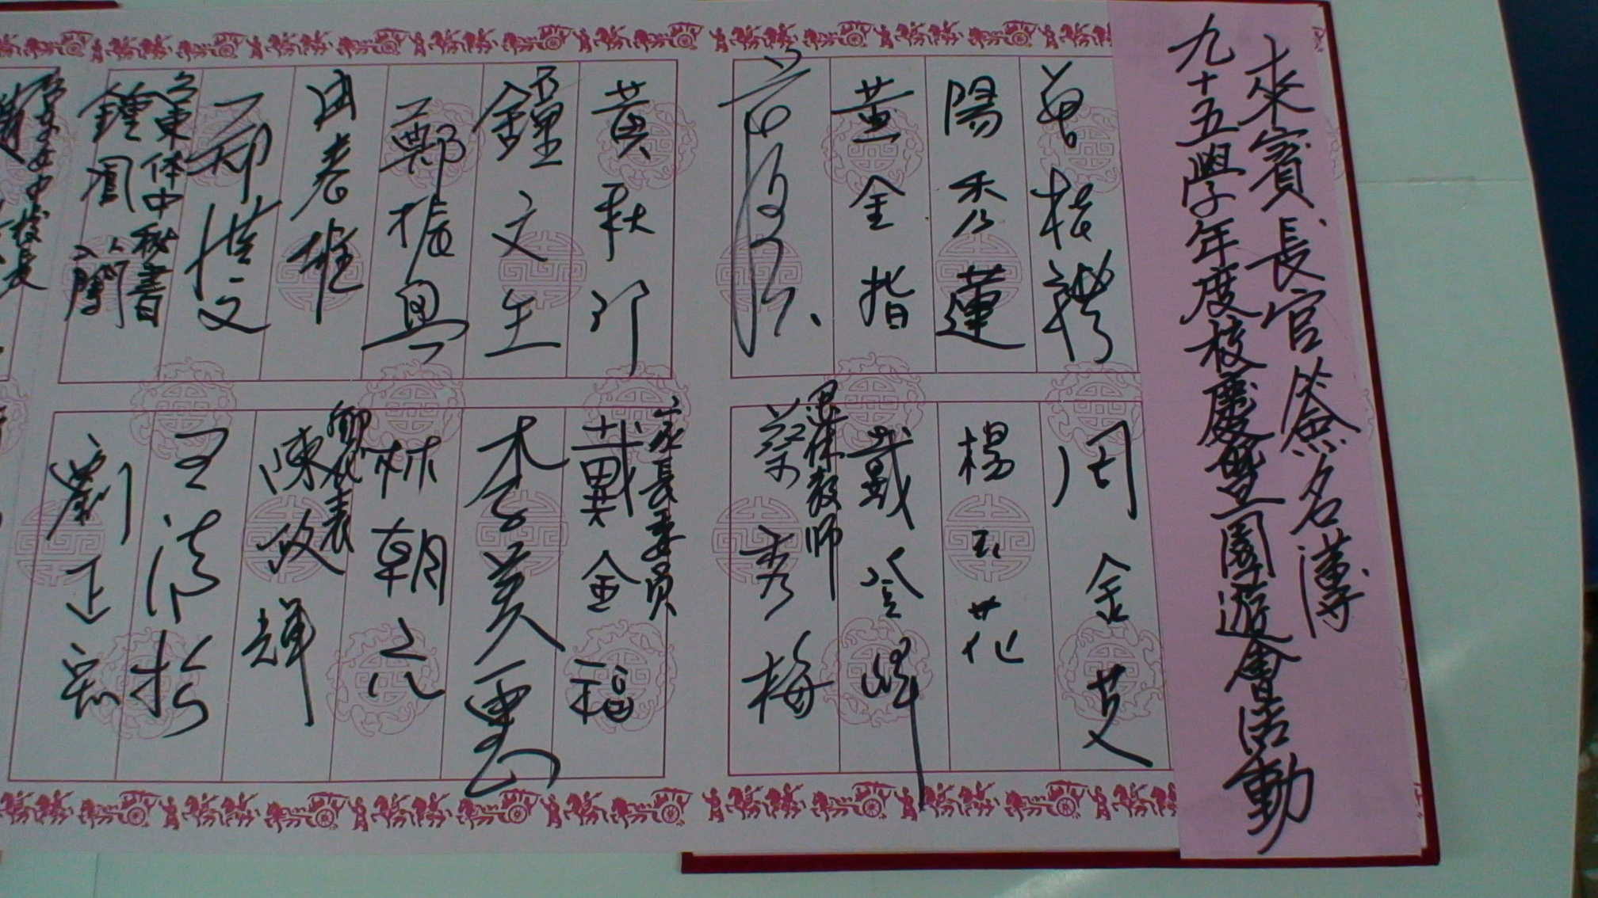
結合社會資源辦理各項教育相關活動  （校慶暨園遊會） | 